**SPRINT DE ENTREGA:**

Se solicita como entregable de este Sprint la implementación final de todos los conceptos vistos durante el Módulo 2: Bases de datos.

***Por tanto, se debe poner foco en lo siguiente: Comentar debidamente el código para que sea comprensible por un tercero.***

El script SQL debe utilizarse para crear la estructura de la base de datos, realizar operaciones en la base de datos (p. ej. rellenarla con datos) y cambiar o eliminar la estructura de la base de datos.

Deben crear un usuario con privilegios para crear, eliminar y modificar tablas, insertar registros.

Nuestra tienda virtual ha crecido mucho estas últimas semanas. No solo aumentó significativamente el número de colaboradores y usuarios, sino que también los productos disponibles. En este sentido, nos pidieron que diseñemos una base de datos capaz de satisfacer la creciente demanda de información y datos**. TeLoVendo recibe productos de diferentes proveedores para comercializarlos.**

*Cada proveedor* debe informarnos el nombre del *representante legal, su nombre corporativo, al menos dos teléfonos de contacto (y el nombre de quien recibe las llamadas), la categoría de sus productos (solo nos pueden indicar una categoría) y un correo electrónico para enviar la factura.* Sabemos que la mayoría de los proveedores son de productos electrónicos.

**Agregue 5 proveedores a la base de datos. En general, los proveedores venden muchos productos.**

**TeLoVendo tiene actualmente muchos *clientes*, pero nos piden que ingresemos solo *5* para probar la nueva base de datos. Cada cliente tiene un *nombre, apellido, dirección* (solo pueden ingresar una).**

**TeLoVendo tiene diferentes productos. Ingrese *10 productos y su respectivo stock*. Cada producto tiene información sobre su *precio, su categoría, proveedor y color*. Los productos pueden tener muchos proveedores.**

**Como un entregable, nos piden que diseñemos un diagrama entidad relación sólo con la información que tenemos.** En caso de tener nuevas ideas respecto a futura información requerida y nuevas entidades, solo nos piden que la indiquemos en un archivo .docx.

**A partir del diagrama, debemos construir un script que cree tablas de acuerdo a las entidades e ingrese datos.**

**Luego debemos realizar consultas SQL que indiquen:**

**- Cuál es la categoría de productos que más se repite.**

SELECT categoria, count(categoria) AS frecuencia FROM sprintm7.producto GROUP BY categoria order by frecuencia DESC limit 1;

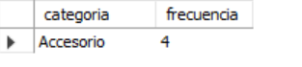

**- Cuáles son los productos con mayor stock**

SELECT nombre, stock FROM sprintm7.producto ORDER BY stock DESC limit 3;

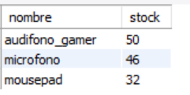

**- Qué color de producto es más común en nuestra tienda.**

SELECT color, count(color) AS frecuencia FROM sprintm7.producto GROUP BY color order by frecuencia DESC limit 1;

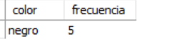

**- Cual o cuales son los proveedores con menor stock de productos.**

SELECT proveedor, stock FROM sprintm7.producto GROUP BY proveedor ORDER BY stock ASC limit 3;

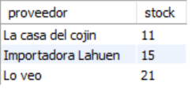

**Por último:**

**- Cambien la categoría de productos más popular por ‘Electrónica y computación’.**

La categoría que más se repetía era Computación, por lo que se procedió a ver que id habían que reemplazar siendo estos, 4,6,7,8.

SELECT categoria AS frecuencia FROM sprintm7.producto GROUP BY categoria order by frecuencia DESC limit 1;

SELECT idproducto FROM producto WHERE categoria= (SELECT categoria AS frecuencia FROM sprintm7.producto GROUP BY categoria order by frecuencia DESC LIMIT 1 );

UPDATE `sprintm7`.`producto` SET `categoria` = 'Electronica y Computacion' WHERE (`idproducto` = '4');

UPDATE `sprintm7`.`producto` SET `categoria` = 'Electronica y Computacion' WHERE (`idproducto` = '6');

UPDATE `sprintm7`.`producto` SET `categoria` = 'Electronica y Computacion' WHERE (`idproducto` = '7');

UPDATE `sprintm7`.`producto` SET `categoria` = 'Electronica y Computacion' WHERE (`idproducto` = '8');

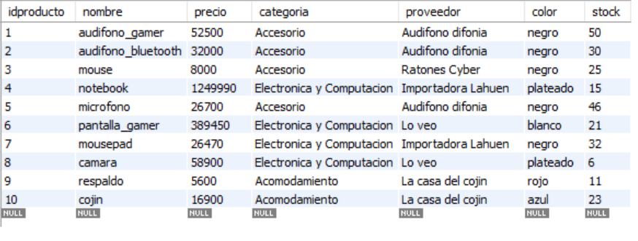

***Deben subir el trabajo a un repositorio en Git-Hub.***

***A modo de entrega, se debe disponer un documento Word o PDF en el que se indique:***

***- Los nombres de los integrantes del equipo***

***- Ruta del repositorio en GitHub***

***Consideraciones adicionales***

***- El código debe estar debidamente comentado***